**Web.xml**

* 配置Springmvc引入spring-mvc
* 配置Spring引入applicationContext

字符过滤器

使用rest风格的url

**Spring-mybatis**（applicationContext）

<!-- Spring配置文件的核心点（数据源、与mybatis的整合，事务控制） -->

扫描所有包的所有注解

引入数据库配置文件

* <!—配置数据源🡪

配置出c3p0数据源

* <!-- =================配置和 Mybatis 的整合================== -->

配置sqlSessionFactory(ref=数据源id、引入mybatis-config.xml，扫描mapper.xml文件)

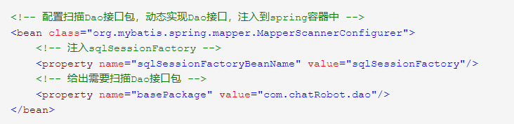

* <！--事务管理-->

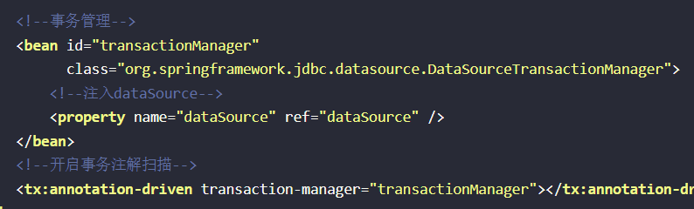

**Spring-mvc**(Springmvc需要的四种组建都有了)

* 扫描controller包
* 配置视图解析器

如果是静态资源的请求，就将该请求转由Web应用服务器默认的Servlet处理，如果不是静态资源的请求，才由DispatcherServlet继续处理

* <mvc:default-servlet-handler/>
* <!—开启Springmvc注解模式，配置了处理器映射器和适配器……-->

<mvc:annotation-driven/>

<url-pattern> / </url-pattern>：会匹配到 /springmvc 这样的路径型url，而不会匹配到像 .jsp 这样的后缀型的url。

<url-pattern> /* </url-pattern>：会匹配到所有的url：路径型url 和后缀型的url （包括/springmvc,.jsp,.js,和.html等）。

**/*会出现返回jsp视图时再次进入spring的DispatcherServlet 类，导致找不到对应的controller所以报404错**

**Mybatis-config.xml**

* **配置实体类别名**
* **映射规则(user_id->userId)**